PulsePro – Plataforma Inteligente de Bienestar Personalizado
Juan David Lozano Serna
Gerencia y control de proyectos informáticos
Docente: Magda Fernández
Corporación Universitaria Iberoamericana
Mayo de 2025

Contenido
- Título 4
- Introducción 5
- JUSTIFICACIÓN 6
- OBJETIVOS 7
- EDT 8
    - Diagrama de la EDT 8
    - Diccionario de la EDT 8
- Asunciones, restricciones, exclusiones del proyecto 10
  - Asunciones 10
  - Restricciones 10
  - Fuera del alcance 10
- Criterios de aceptación del proyecto 11
- Propuesta valor y modelo Canvas 12

- TÍTULO

PulsePro: Plataforma Interactiva con Inteligencia Artificial para la Creación de Planes de Bienestar Personalizados en Jóvenes Adultos
Requisito | Incluido en el titulo
¿Qué se pretende hacer? | Crear una plataforma interactiva
¿Qué se obtiene? | Un sistema para crear planes personalizados de bienestar
¿Qué utilidad tiene | Brinda acompañamiento y personalización en salud y autocuidado
¿A quién beneficia? | A jóvenes y adultos entre 18 y 40
¿Qué herramientas se usa? | Uso de inteligencia Artificial

Introducción

En los últimos años, el bienestar personal ha adquirido una importancia fundamental en la vida de millones de personas. El acceso a rutinas de ejercicio, planes nutricionales y estrategias de autocuidado se ha masificado gracias a las tecnologías digitales. Sin embargo, muchas de estas soluciones son rígidas, impersonales o requieren conocimientos previos que limitan su uso para una gran parte de la población. El avance de la inteligencia artificial (IA) y su aplicación en la interacción con los usuarios representa una oportunidad valiosa para cerrar esta brecha, facilitando el diseño de experiencias más personalizadas, accesibles y efectivas.

En este contexto nace PulsePro, una plataforma inteligente orientada a brindar acompañamiento personalizado a través de una IA conversacional. La problemática identificada radica en la falta de herramientas digitales que, además de ofrecer recomendaciones, interactúen activamente con el usuario para resolver dudas, adaptar planes en tiempo real y motivar el cumplimiento de metas de salud de manera amigable y comprensible. PulsePro busca resolver esta necesidad a través de una plataforma que permita al usuario conversar con un asistente digital, quien le guía paso a paso en la creación y seguimiento de un plan integral de bienestar físico y mental.

El propósito de este proyecto es diseñar e implementar una solución digital funcional y amigable, que utilice inteligencia artificial para mejorar la experiencia de quienes desean cuidar su salud, sin necesidad de recurrir a múltiples especialistas o aplicaciones fragmentadas. Sus objetivos incluyen el desarrollo técnico de la plataforma, la integración de la IA, la validación con usuarios reales y el análisis de impacto a nivel de usabilidad, satisfacción y efectividad. Se espera que los resultados evidencien mejoras en la adherencia a rutinas saludables y mayor autonomía por parte de los usuarios.

JUSTIFICACIÓN

El interés por el bienestar físico y mental ha aumentado significativamente a nivel global en la última década. La proliferación de aplicaciones móviles y plataformas digitales para ejercicios, nutrición y hábitos saludables ha demostrado una creciente demanda por parte de los usuarios. No obstante, muchas de estas herramientas presentan limitaciones: requieren conocimientos técnicos para ser aprovechados plenamente, ofrecen recomendaciones genéricas que no se adaptan al usuario y en la mayoría de los casos carecen de un sistema de interacción personalizada

Existen desarrollos enfocados en la salud digital y la inteligencia artificial aplicada a la educación, pero pocos integran ambos enfoques para crear una experiencia interactiva centrada en el usuario. Plataformas tales como MyFitnessPal, Freeletics o Fitbod han tenido un impacto comercial, pero su uso efectivo sigue dependiendo de la autonomía, motivación y conocimientos previos del usuario.

Este proyecto surge como una propuesta para cerrar esta brecha entre la tecnología y el acompañamiento humano. Al integrar una IA conversacional con capacidad de comprender lenguaje natural, se pretende brindar una experiencia más cercana, accesible y educativa, en la que el usuario pueda hacer preguntas, expresar dudas o incluso describir sus objetivos y recibir respuestas claras, adaptadas y con base técnica.

La necesidad del proyecto radica en crear un espacio digital donde cualquier persona, sin importar su nivel de conocimiento en nutrición o entrenamiento, pueda obtener un plan ajustado a sus necesidades y contar con un acompañamiento continuo. Esto es especialmente relevante en contextos donde el acceso a entrenadores o nutricionistas es limitado por razones económicas o geográficos.

El enfoque del proyecto promueve el desarrollo de habilidades tecnológicas aplicadas, fomentando el diseño responsable de sistemas de IA, el trabajo interdisciplinario y la creación de soluciones con impacto social.

OBJETIVOS

Objetivo General:
• Desarrollar una plataforma digital interactiva que permita la creación de rutinas de ejercicio, planes alimenticios y programas de bienestar personalizados, con el apoyo de una inteligencia artificial, conversacional que oriente, resuelva dudas y adapte recomendaciones para el usuario
Objetivos específicos:
- Diseñar e implementar una interfaz intuitiva para que el usuario pueda crear y visualizar planes de ejercicio, dieta y bienestar
- Integrar un sistema de inteligencia artificial conversacional capaz de interactuar en un lenguaje natural y responder dudas relacionadas con el plan seleccionado
- Establecer criterios y variables personalizables para adaptar los planes según el estado físico, metas y preferencias del usuario

EDT

Diagrama de la EDT

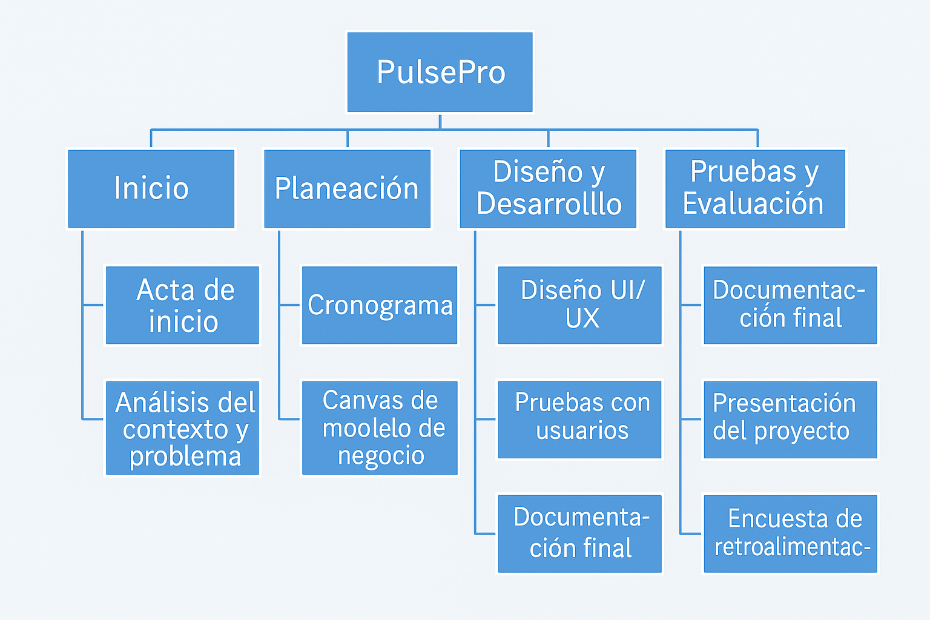

Diccionario de la EDT

Id | 01
Nombre del trabajo | INICIO
Descripción | Preparar la base del proyecto, establecer su justificación y objetivos iniciales
Responsable | Juan David Lozano Serna
Dependencias | No aplica (Fase inicial)
Tarea |  | Responsable | Duración
Acta de inicio |  | Líder del proyecto | 2 días
Análisis del contexto |  | Líder del Proyecto | 2 dias
Entregables | - Documento de acta de inicio  - Análisis del problema y diagnóstico inicial
Información adicional | Incluye revisión de antecedentes, definición del problema y justificación técnica
Criterios de aceptación | Revisión y aprobación del acta por los interesados

Id | 02
Nombre del trabajo | PLANEACION
Descripción | Determinar tareas, tiempos, recursos y responsables del proyecto
Responsable | Juan David Lozano Serna
Dependencias | Inicio del proyecto
Tarea |  | Responsable | Duración
Cronograma |  | Líder de planeación | 3 días
Canvas modelo negocio |  | Equipo de desarrollo | 2 días
Entregables | - Cronograma del proyecto  - Modelo Canvas completado
Información adicional | Incluye requisitos de calidad, estimación de costes, recursos necesarios y duración
Criterios de aceptación | Aprobación del cronograma y validación del modelo Canvas

Id | 03
Nombre del trabajo | DISEÑO Y DESARROLLO
Descripción | Diseño técnico y visual de la plataforma, implementación del sistema y la IA
Responsable | Juan David Lozano Serna
Dependencias | Planeación completa
Tarea |  | Responsable | Duración
Diseño UI/UX |  | Diseñador | 4 días
Backend y base de datos |  | Desarrollador Backend | 5 días
Integración de IA |  | Desarrollador IA | 4 días
Entregables | - Prototipo funcional del sistema  - Diseño de interfaz y base de datos  - Integración inicial de la IA conversacional
Información adicional | Se usan herramientas como FIGMA, VAPI y Convex
Criterios de aceptación | Funcionamiento de las funcionalidades básicas y conexión con IA

Id | 04
Nombre del trabajo | PRUEBAS Y EVALUACION
Descripción | Verificar la funcionalidad y aceptación del sistema desarrollado
Responsable | Juan David Lozano Serna
Dependencias | Producto desarrollado
Tarea |  | Responsable | Duración
Pruebas funcionales |  | Tester | 3 días
Pruebas de usuario |  | Usuarios piloto | 2 días
Encuesta de Feed back |  | Coordinador de calidad | 1 días
Entregables | - Informe de pruebas  - Resultados de encuesta de satisfacción
Información adicional | Se usará una muestra de usuarios reales para validar la experiencia
Criterios de aceptación | No hay errores críticos

Id | 05
Nombre del trabajo | CIERRE
Descripción | Finalizar el proyecto, sistematizar resultados y presentar el producto
Responsable | Juan David Lozano Serna
Dependencias | Etapas anteriores completadas
Tarea |  | Responsable | Duración
Documentación final |  | Líder técnico | 3 días
presentación del proyecto |  | Todo el equipo | 2 días
Entregables | - Documentación final del proyecto  - Presentación para jurado o revisión institucional
Información adicional | Incluye lecciones aprendidas y recomendaciones
Criterios de aceptación | Entrega final validada por el docente.

Asunciones, restricciones, exclusiones del proyecto

  - Asunciones

Durante la planeación y ejecución del proyecto se han establecido una serie de presupuestos que, aunque no se han garantizado al 100% se consideran validos para el desarrollo del proyecto. Estas asunciones deberán ser validadas por los interesados:
- Se asume que los usuarios tendrán acceso estable a internet para utilizar la plataforma
- Se da por hecho que los servicios de inteligencia artificial estarán disponibles sin interrupciones significativas.
- Se asume que el equipo de desarrollo contara con las habilidades necesarias para trabajar en herramientas como NEXT JS y demás.
- Se considera que los usuarios tendrán conocimientos básicos en tecnología para interactuar con la plataforma de manera intuitiva.
- Se asume que los recursos humanos asignados cumplirán con los tiempos establecidos en el cronograma sin retrasos mayores.

  - Restricciones

El proyecto está sujeto a una serie de limitaciones que delimitan su alcance, cronograma y ejecución.
- El desarrollo debe completarse en un periodo máximo de 6 semanas, de acuerdo con el calendario académico.
- El desarrollo será realizado solo en entorno web; no se contempla una app móvil nativa.
- No se utilizarán datos biométricos ni integraciones con dispositivos médicos.

  - Fuera del alcance

Para evitar malentendidos o expectativas erróneas se especifica lo siguiente que no será abordado:
- No se incluirá monitoreo en tiempo real de actividad física ni conexión con wearables.
- No se desarrollará un sistema de chat con personas reales (entrenadores o nutricionistas).
- No se incluirá soporte multilingüe ni accesibilidad para discapacidades visuales o auditivas en esta versión inicial.
- No se integrarán funcionalidades de pago o suscripción premium.

Criterios de aceptación del proyecto

Los siguientes criterios de aceptación se derivan directamente del objetivo general y los objetivos específicos del proyecto. Estos permitirán evaluar objetivamente si el alcance del proyecto ha sido cumplido al cierre de este:
Objetivo del proyecto | Criterio de aceptación
Desarrollar una plataforma digital interactiva que permita la creación de rutinas de ejercicio, planes alimenticios y programas de bienestar personalizados con apoyo de IA conversacional | El sistema permite crear al menos un plan completo de ejercicio y alimentación. La IA responde correctamente al menos el 80 % de las preguntas de prueba
Diseñar e implementar una interfaz intuitiva para que el usuario pueda crear y visualizar planes de ejercicio, dieta y bienestar | Al menos el 80% de los usuarios pueden crear un plan sin asistencia externa
Integrar un sistema de inteligencia artificial conversacional capaz de interactuar en lenguaje natural y responder dudas relacionadas con el plan seleccionado | La IA responde preguntas predefinidas en menos de 5 segundos con una precisión de al menos 80%, comprobado mediante pruebas funcionales
Establecer criterios y variables personalizables para adaptar los planes según el estado físico, metas y preferencias del usuario | El usuario puede seleccionar su nivel físico, metas y la IA ajusta el contenido del plan al menos en tres aspectos distintos.

Propuesta de valor y Modelo Canvas
La plataforma destaca por su accesibilidad, su enfoque interactivo con IA y su capacidad de adaptación al perfil de cada usuario, superando la rigidez de las aplicaciones convencionales.
Aplicación Canvas:
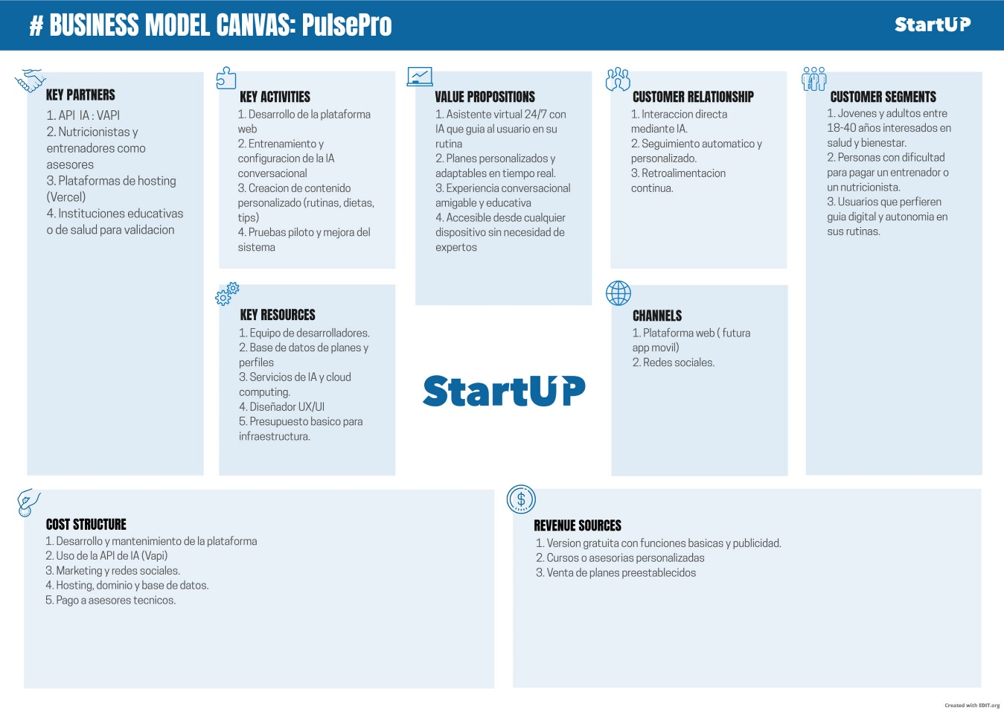

Cronograma y diagrama de gantt de las actividades

Fase | Tarea | Duración (días) | Inicio | Fin
INICIO | Acta de inicio | 2 días | 19/05/2025 | 20/05/2025
INICIO | Análisis del contexto | 2 días | 21/05/2025 | 22/05/2025
PLANEACION | Cronograma | 3 días | 23/05/2025 | 27/05/2025
PLANEACION | Canvas modelo negocio | 2 días | 28/05/2025 | 29/05/2025
DISEÑO Y DESARROLLO | Diseño UI/UX | 4 días | 30/05/2025 | 04/06/2025
DISEÑO Y DESARROLLO | Backend y base de datos | 5 días | 05/06/2025 | 11/06/2025
DISEÑO Y DESARROLLO | Integración de IA | 4 días | 12/06/2025 | 17/06/2025
PRUEBAS Y EVALUACION | Pruebas funcionales | 3 días | 18/06/2025 | 20/06/2025
PRUEBAS Y EVALUACION | Pruebas de usuario | 2 días | 23/06/2025 | 24/06/2025
PRUEBAS Y EVALUACION | Encuesta de feedback | 1 día | 25/06/2025 | 25/06/2025
CIERRE | Documentación final | 3 días | 26/06/2025 | 30/06/2025
CIERRE | Presentación del proyecto | 2 días | 01/07/2025 | 02/07/2025

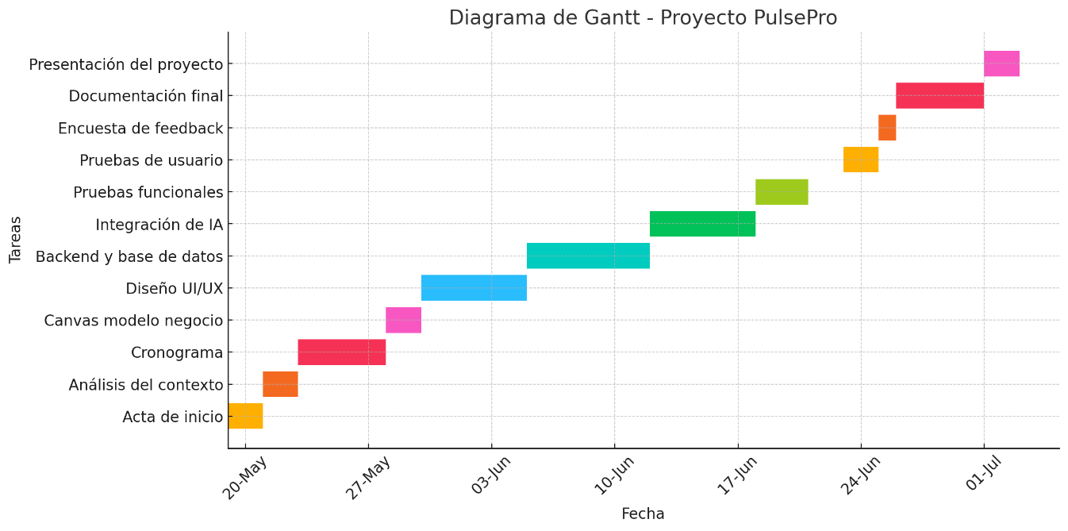

Marco Referencial
Marco Referencial:
El presente marco referencial se fundamenta en la planificación y desarrollados a lo largo de todas las actividades relacionadas con el proyecto PulsePro, donde se estableció el alcance, los objetivos generales y específicos, y se construyo la Estructura de Desglose del Trabajo (EDT). Durante este trayecto se identificaron las fases clave del proyecto: Inicio, Planeación, Diseño, Desarrollo, Pruebas, Evaluación y Cierre. Cada fase se descompuso en tareas especificas con recursos necesarios y duraciones estimadas.
Se definieron las asunciones, restricciones y criterios de aceptación, lo cual brinda un marco que se articula teóricamente en esta sección.
- Marco Teórico
El desarrollo del proyecto PulsePro se fundamenta en diversos enfoques teóricos relacionados con la gestión de proyectos, el uso de la inteligencia artificial en la salud digital, y el diseño centrado en el usuario.
En primera instancia, se adopta la metodología PMI, que propone una guía estructurada para la dirección de proyectos basada en buenas prácticas internacionales, Según el PMI (2021), los proyectos deben planificarse y ejecutarse en cinco fases: inicio, planificación, ejecución, monitoreo y cierre. Cada fase está relacionada con áreas de conocimiento como la gestión del alcance, tiempo, calidad, recursos, comunicación, riesgos y adquisiciones. Aplicando estos principios garantiza una mayor probabilidad de éxito del proyecto.
En segunda instancia, el uso de la inteligencia artificial en entornos de salud digital ha cobrado gran relevancia en la ultima década. Mencionando la investigación de Laranjo et al. 2018 se muestra como los asistentes conversacionales basados en IA pueden ofrecer recomendaciones personalizadas, realizar seguimiento de rutinas y mejorar la adherencia a tratamientos. La IA permite interpretar lenguaje natural, responder preguntas frecuentes y adaptar contenidos según las necesidades de los usuarios, lo que contribuye a mejorar la experiencia y los resultados esperados.
Adicionalmente el diseño se encuentra centrado en el usuario (UX/UI) y se considera esencial para asegurar la facilidad de uso, accesibilidad y estética funcional de la plataforma. Donald Norman (2013), uno de los principales referentes en este campo, plantea que el diseño debe considerar las emociones, expectativas y comportamientos del usuario final. Esto es especialmente importante en aplicaciones de bienestar, donde la motivación y la interacción amigable son determinantes del éxito.

- Marco Conceptual
A continuación, se definen algunos de los conceptos clave en el desarrollo del proyecto:

- Plataforma digital: Conjunto de componentes técnicos (frontend, backend, bases de datos) que permiten ofrecer servicios a través de internet. En este proyecto se usará un entorno web.
- Inteligencia artificial conversacional: Rama de la IA que permite a los sistemas mantener conversaciones con los usuarios a través de texto o voz, comprendiendo y generando lenguaje natural.
- Plan de bienestar personalizado: Esquema individualizado que incluye rutinas de ejercicio, planes alimenticios y estrategias de autocuidado adaptadas al perfil, objetivos y preferencias del usuario.
- Diseño UX/UI: Conjunto de principios y técnicas orientadas a mejorar la experiencia del usuario y la interacción visual y funcional con la plataforma.
- EDT (Estructura de Desglose del Trabajo): Herramienta de planificación que divide el proyecto en tareas jerárquicas, facilitando la asignación de recursos, tiempos y responsables.
- Marco Temporal
El proyecto PulsePro se desarrollará en un periodo comprendido entre el 19 de mayo y el 2 de Julio de 2025. El cronograma definido se estructura en cinco fases principales: inicio, planificación, diseño, desarrollo, pruebas, evaluación y cierre. Cada fase incluye tareas especificas con duraciones estimadas, fechas de inicio y de fin. El cumplimiento de este cronograma es fundamental para la entrega oportuna del producto final.
- Marco Ambiental
El proyecto se desarrolla en un contexto académico y tecnológico favorable. La idea es tener todo el apoyo necesario para poder realizar el proyecto accediendo a herramientas como Figma (para diseño de interfaces), VAPI y Convex (para integración de IA), así como el framework NEXT.JS (para el desarrollo web.
Se asume que los usuarios tendrán acceso estable a internet y dispositivos compatibles para interactuar con la plataforma. Además, se considera que poseen un nivel básico de alfabetización digital, lo que facilita el uso intuitivo del sistema.
Asimismo se reconoce que el entorno ambiental este marcado por una creciente demanda de soluciones tecnológicas enfocadas en el bienestar, especialmente tras el impacto de la pandemia del COVID-19, que impulso el interés por el autocuidado, la salud mental y la digitalización de servicios.
- Marco Político
A nivel ético y legal, el proyecto respeta los principios de uso responsable de la inteligencia artificial procurando que las recomendaciones generadas por la plataforma sean seguras, explicables y no discriminatorias. Aunque en esta versión no se utilizara información personal sensible ni se integrarán funciones de pago, se establecerán mecanismos básicos de privacidad y proyección de datos, conforme a la Ley 1581 de 2012 (Colombia) sobre la protección de datos personales.
En cuanto al enfoque político – social, se reconoce que la brecha en el acceso a
servicios de bienestar y salid es un problema estructural que esta presente en muchos contextos latinoamericanos. Por ello, PulsePro, busca convertirse en una solución inclusiva, de fácil acceso, que brinda seguridad a los usuarios para tomar decisiones sobre su salud física y mental.

Matriz de riesgos e implementación de JIRA

ID | Riesgo | Tipo | Probabilidad | Impacto | Nivel | Estrategia de mitigacion
R1 | Fallo en la integracion de la IA conversacional | Tecnico | Alta | Alta | Critico | Realizar pruebas unitarias y de integracion frecuentes. Usar entornos sandbox antes de produccion
R2 | Retrasos en la entrega | Humano | Media | Alta | Alto | Aplicar seguimiento diario (Scrum), usar Jira para control y redistribuir tareas si hay cuellos de Botella
R3 | Acceso inestable a internet por parte de los usuarios | Tecnico / Usuario | Medio | Media | Medio | Permitir el uso offline temporal para algunas funciones basicas.
R4 | Dificultad del usuario en interactuar con la plataforma | Usabilidad | Media | Alta | Alto | Realizar pruebas de usabilidad y mejorar el diseño UX/UI iterativamente
R5 | Errores en la base de datos o Perdida de datos | Tecnico | Baja | Alta | Medio | Implementar copias de seguirdad automaticas y validacion en las inserciones
R6 | Falla del servicio de hosting o API externa (como Vapi o Convex) | Externo / Tecnico | Media | Alta | Alto | Contratar servicion con SLA definidos. Tener servicios de respaldo o cache local si la API falla
R7 | Cambios en los requerimientos del Proyecto a mitad de desarrolo | Organizacional | Media | Media | Medio | Aplicar control de cambios formal. Usar JIRA para registrar y justificar cualquier modificacion
R8 | Falta de experiencia en herramientas nuevas (Next JS, Vapi) | Humano / Tecnico | Alta | Media | Alto | Planear capacitaciones cortas previas. Hacer revisiones de codigo en grupo
R9 | No aceptacion del Proyecto por parte de usuarios finales | Usuario / Social | Baja | Alta | Medio | Realizar pruebas piloto y encuestas. Adaptar la solucion segun el feedback
R10 | Errores de compabilidad entre versions y herramientas | Tecnico | Baja | Media | Bajo | Usar control de versions (GIT) y entornos virtuales para evitar conflictos

JIRA:
Paso 1: Crear el proyecto en JIRA.
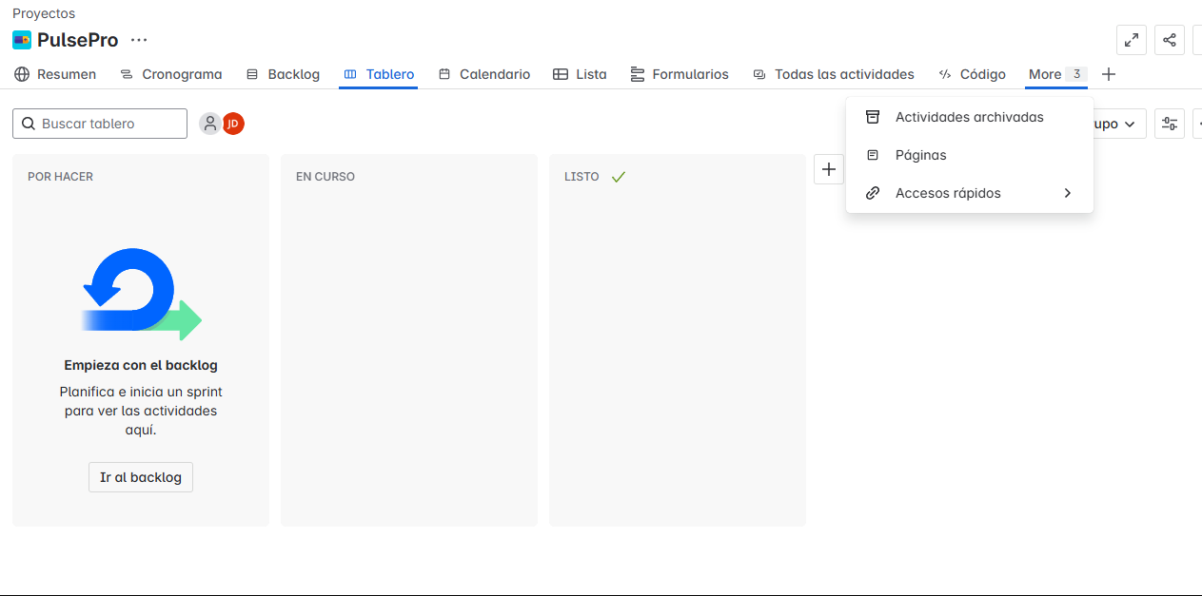
Paso 2: Crear las historias de Usuario
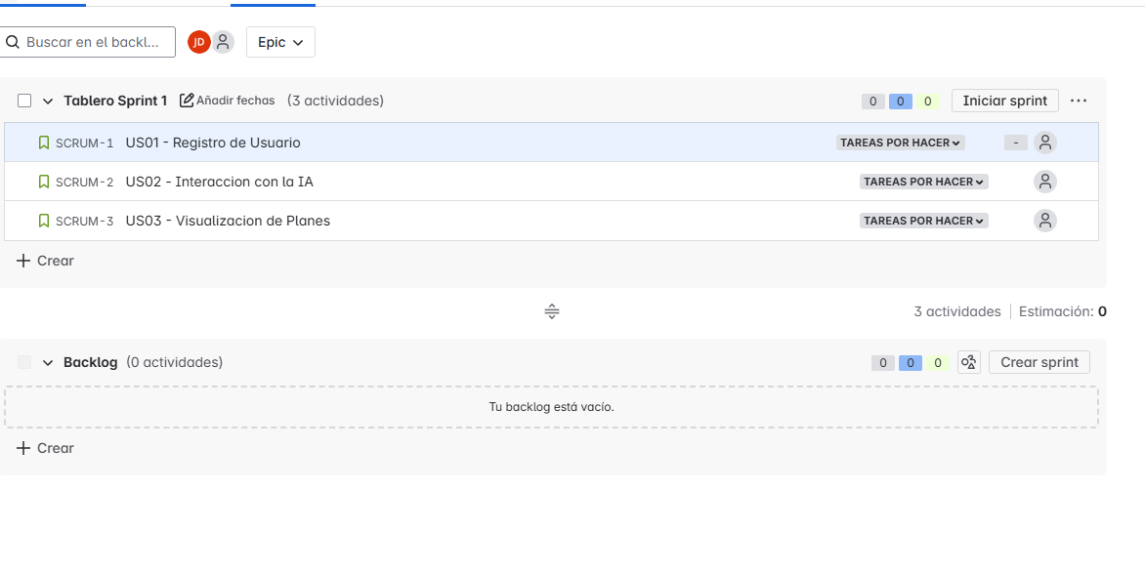

Paso 3: Crear las épicas para el proyecto
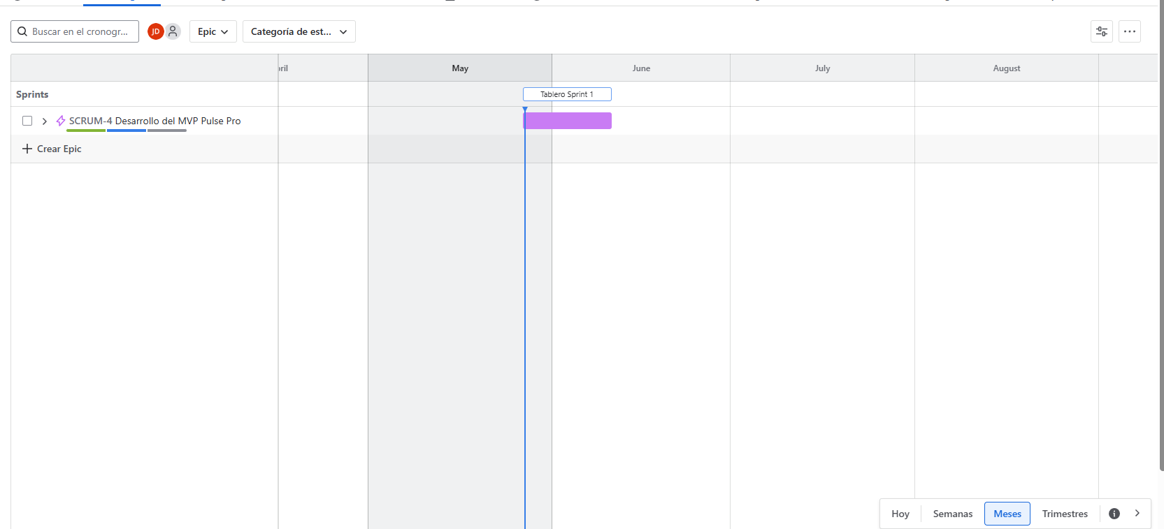

Paso 4: Asignar los Story Points:
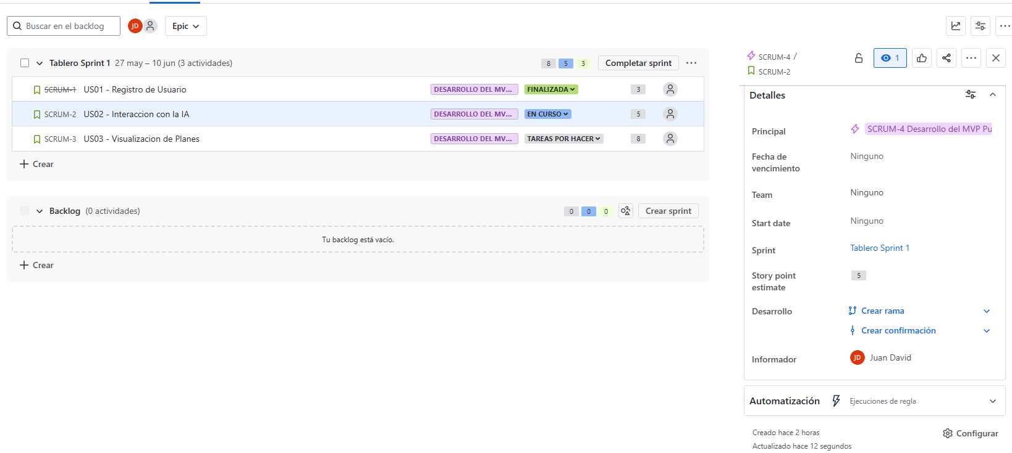

Paso 5 : Iniciar el Sprint
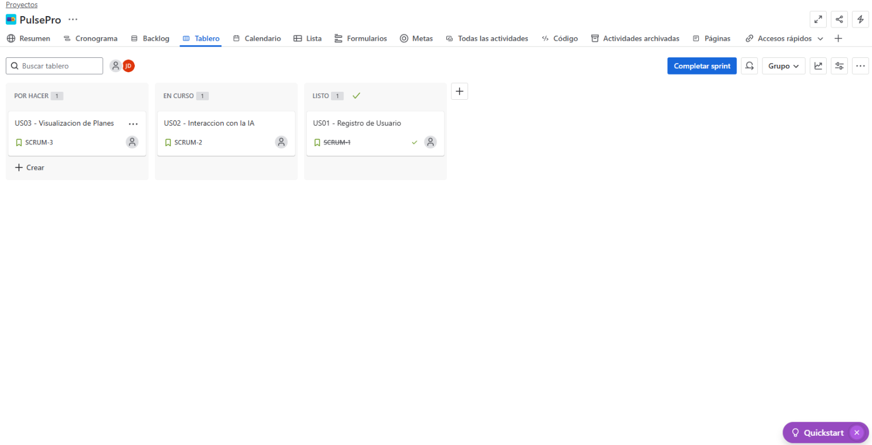
Reporte Jira:
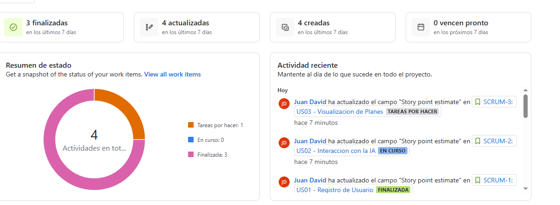

Presupuesto, resultados esperados y Prototipo

Concepto | Cantidad | Costo Unitario | Subtotal
Licencia de Jira | 1 | (Free plan) | $0
Servicios IA (VAPI, Gemini) | 1 mes | $50 | $50
Horas de desarrollo | 100 h | $10/h | $1000
Hosting y dominio web | 1 año | $100 | $100
Total estimado |  |  | $1.150

Resultados esperados:
- MVP funcional
- Interfaz amigable
- Interacion efectiva con IA
- Personalizacion de rutinas
- Pruebas de aceptación positivas

Prototipo:
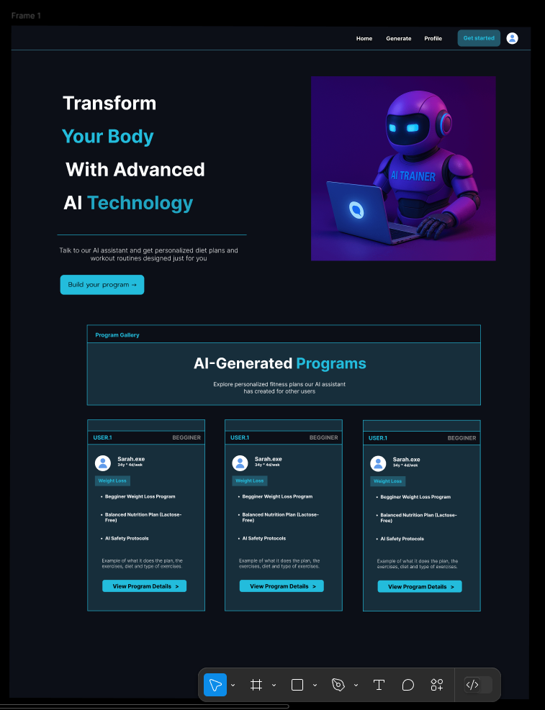

Figura: Pantalla de inicio – Presentación de propuesta y galería de programas
Esta interfaz muestra una distribución centrada en la experiencia del usuario. El uso de colores oscuros con acentos en azul brillante resalta las llamadas a la acción. Las tarjetas y botones están diseñados con formas rectangulares de bordes suaves, transmitiendo modernidad. La tipografía es sans-serif clara, en contraste con el fondo oscuro, lo que facilita la lectura. El diseño prioriza la navegación horizontal y los bloques modulares, fomentando la interacción paso a paso.

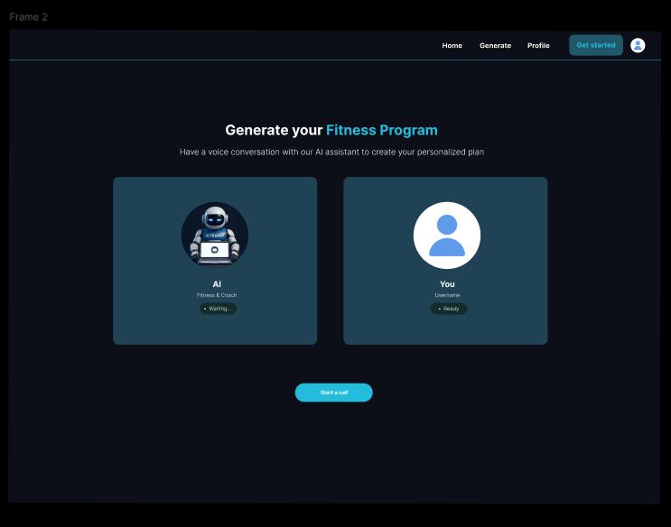
Figura: Pantalla de generación de programa con IA conversacional
Esta interfaz muestra una distribución centrada en la experiencia del usuario. El uso de colores oscuros con acentos en azul brillante resalta las llamadas a la acción. Las tarjetas y botones están diseñados con formas rectangulares de bordes suaves, transmitiendo modernidad. La tipografía es sans-serif clara, en contraste con el fondo oscuro, lo que facilita la lectura. El diseño prioriza la navegación horizontal y los bloques modulares, fomentando la interacción paso a paso.

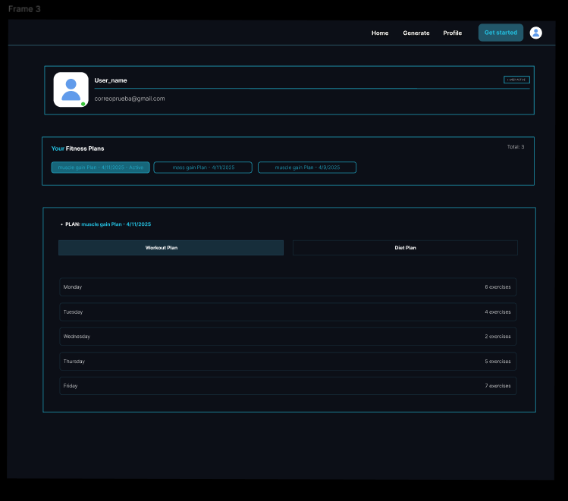
Figura: Panel de usuario – Visualización de planes creados
Esta interfaz muestra una distribución centrada en la experiencia del usuario. El uso de colores oscuros con acentos en azul brillante resalta las llamadas a la acción. Las tarjetas y botones están diseñados con formas rectangulares de bordes suaves, transmitiendo modernidad. La tipografía es sans-serif clara, en contraste con el fondo oscuro, lo que facilita la lectura. El diseño prioriza la navegación horizontal y los bloques modulares, fomentando la interacción paso a paso.

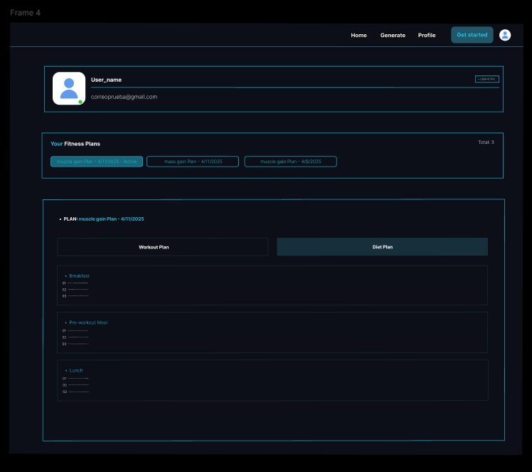
Figura: Detalle del plan seleccionado – Rutina y dieta
Esta interfaz muestra una distribución centrada en la experiencia del usuario. El uso de colores oscuros con acentos en azul brillante resalta las llamadas a la acción. Las tarjetas y botones están diseñados con formas rectangulares de bordes suaves, transmitiendo modernidad. La tipografía es sans-serif clara, en contraste con el fondo oscuro, lo que facilita la lectura. El diseño prioriza la navegación horizontal y los bloques modulares, fomentando la interacción paso a paso.

